«Р.Қошқарбаев атындағы №1 Қосшы орта мектебі» КММ
«Жас маман мектебі» бойынша анықтама

Биылғы оқу жылы мектебімізде 0-3 жылға дейін 7 жас маман, олардың ішінде 2 ұстаз – орта арнайы білімді: Рымғалиқызы Р бастауыш сынып мұғалімі, тәлімгері Аюпова А.М., педагог - зерттеуші; Әлім А. ағылшын тілі пәні мұғалімі, тәлімгері Тилеужанова А.Р., педагог-сарапшы; 5 маман – жоғары білімді Жусупова Д.Ж, бастауыш сынып мұғалімі, тәлімгері Конекбаева Р.С., педагог - зерттеуші; Нұртай Б қазақ тілі мен әдебиеті мұғалімі, тәлімгері Абайтова Ж.Т педагог - сарапшы; Алимжан А.М. ағылшын тілі мұғалімі, тәлімгері Шамшинурова А.К. педагог- сарапшы, Избасар Н қазақ тілі мен әдебиеті, тәлімгері Мадиева М.Т. педагог зерттеуші; Батан А. орыс тілі мен әдебиеті, тәлімгері Жумажанова Айжан Жамбуловна 3-5 жылға дейін - 5 мұғалім бар, барлығы – жоғары білімді, біліктілік санаттары: “педагог” - 1 Биахметов Ж.К. математика пәні, “педагог – модератор” 3 педагог - Есенбек Т.Ғ, информатика пәні, Нурпеисова А.Р. информатика пәні, Биахметов Ж.Қ математика пәні, Альтенова Д, бастауыш сынып,“педагог-сарапшы”- бастауыш сынып мұғалімі Қайратова Д.Е.
Оқу – тәрбие үдерісін ұйымдастыру бойынша оқу бағдарламаларының, нормативтік құжаттардың мазмұнын зерттеу туралы оқу ісінің меңгерушісі Келгенбаева А.Ж таныстырып өтті. 2025-2026 оқу жылында білім беру ұйымдары білім беру процесін іске асыру кезінде 2023 жылғы 1 қыркүйектегі Қазақстан Республикасы Президентінің Қазақстан халқына Жолдауы, 2024–2029 жылдарға арналған жасанды интеллектті дамыту тұжырымдамасы, сондай-ақ, орта білім беру жүйесінде жасанды интеллектті қолдану жөніндегі әдістемелік ұсынымдар (Ы. Алтынсарин атындағы Ұлттық білім академиясы, №5 хаттама, 10.06.2024 ж.) негізінде білім беру ұйымдарына оқыту мен тәрбие беру процесіне жасанды интеллект (ЖИ) технологияларын жүйелі түрде енгізу ұсынылады. Инклюзивті білім берудің тиімділігінің басты критерийі барлық балаларды, оның ішінде ерекше білім беруді қажет ететін балаларды табысты әлеуметтендіру, оларды мәдениетке баулу, қоғаммен өзара әрекеттесу және қатысу тәжірибесін қалыптастыру болып табылады. 2025 жылғы 29 сәуірде «Білім беру ұйымдарындағы психологиялық-педагогикалық қолдау қызметінің жұмыс істеу қағидаларын бекіту туралы» ҚР Оқу-ағарту министрінің №92 бұйрығы бекітілді. Оған сәйкес 2025-2026 оқу жылында білім алушыларды, оның ішінде ерекше білім беру қажеттіліктерін бағалау негізінде ерекше білім беруді қажет ететін балаларды оқыту және дамыту үшін әлеуметтік және психологиялық-педагогикалық қолдау қызметінің (бұдан әрі – ППҚҚ) талаптары ұсынылған. Білім беру ұйымының басшысы бекітетін ППҚҚ құрамына басшының орынбасарлары, педагог-психологтар, әлеуметтік педагогтер, арнайы педагогтер, педагог-ассистенттер, педагог-кәсіби бағдар берушілер кіреді.
«BilimClass.kz» электронды журналды қолдану ережесімен таныстыру, үйрету бойынша оқу ісі орынбасары Жакупова Э.М. таныстырып өтті. BilimСlass — Қазақстан Республикасының мектептерінде оқу үдерісін цифрландыруға арналған бірыңғай электронды білім беру жүйесі.
Жүйе арқылы мектеп мұғалімдері, оқушылар және ата-аналар оқу кестесін, бағаларды, үй тапсырмаларын, жаңалықтар мен хабарландыруларды онлайн түрде көріп, өзара байланыс орната алады.
BilimСlass жүйесіне республикадағы барлық мектептер тегін қосыла алады. Қосылған мектептің оқушылары мен ата-аналары өздерінің жеке логині мен құпиясөзі арқылы электронды күнделік пен журналға кіріп, оқу барысын үнемі бақылап отыра алады. Жүйе Қазақстан Республикасының Білім және ғылым министрлігінің ақпараттық білім беру платформаларын дамыту бағытындағы цифрландыру бағдарламасына сәйкес енгізілген.
BilimСlass жүйесінің маңызы. BilimСlass – «Цифрлы Қазақстан» бағдарламасы аясында білім беру сапасын арттыруға бағытталған инновациялық жоба. Жүйе арқылы мектеп, ата-ана және оқушы арасындағы байланыс нығайып, оқу процесі ашық әрі тиімді жүзеге асырылады.
Қазіргі таңда облыс және қала мектептері BilimСlass жүйесін белсенді пайдаланып келеді. Бұл — XXI ғасыр мұғалімдерінің ақпараттық сауаттылығын арттыруға, оқушылардың цифрлық дағдыларын дамытуға зор үлес қосатын жоба. BilimСlass — білім беру жүйесінің ажырамас бөлігіне айналған заманауи, қауіпсіз және тиімді электронды платформа. Ол мұғалім, оқушы және ата-ана арасындағы өзара әрекеттестікті жаңа деңгейге көтеріп, сапалы білім беруге жол ашады.
Қазан айында жас маман, ағылшын тілі пәнінің мұғалімі Әлім А «Мен - жас маманмын!» тақырыбындағы дөңгелек үстел өткізді. Мақсаты: Жас мамандардың мектеп аясында кездескен қиындықтарды анықтау, топ болып кеңесу арқылы проблемалардың тиімді шешімін таба білуге үйрету, мектептегі жаңа бастамаларға қатысты шешім қабылдауға толыққанды тартуды қамтамасыз етуге ықпал ету.
Дөңгелек үстелге мектеп әкімшілігі, педагог - психологтар және тәлімгер ұстаздар қатысты.
Барлығы – 17 мұғалім
Дөңгелек үстел 3 бөлімнен тұрды:
1.Өзім туралы
2.Бүгінгі қиындығым
3.Шешу жолы
4.Қорытынды
Дөңгелек үстел барысында жас маман Әлім Арай өзі туралы мәлімен беріп, алдында кездескен қиындықтармен таныстырып өтті: сабақ жоспары, мақсат қою, сабақтан тыс уақытта құжаттарды жүргізу, мен қосымша іс-шаралар, әдістемелік тұрғыда түрлі сыныптарға бейімделу, оқушылармен қарым - қатынас құру. Шешу жолдары: сабақтың барлық кезеңдерін орындап үлгеру үшін SMART жоспарлау әдісі, күнделікті жоспарлау, тәжірибелі әріптестермен бірлесіп, жаңа әдістер үйрену арқылы, жеке сөйлесу мен сенім атмосферасын құру, ұжымдағы әріптестерден кеңес сұрап, өзара қолдау арқылы ортаға бейімделу.
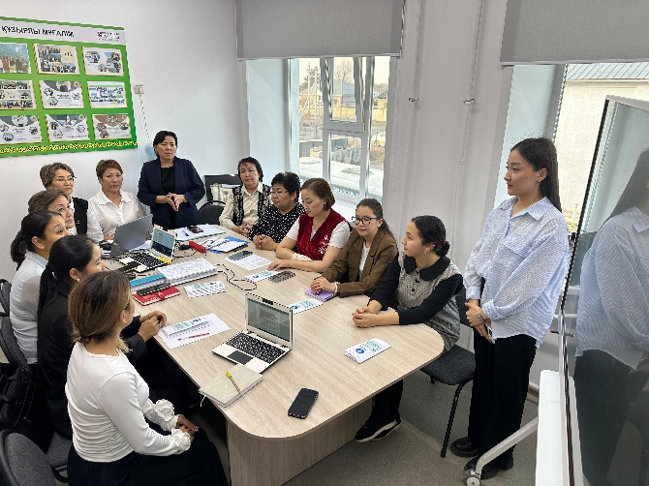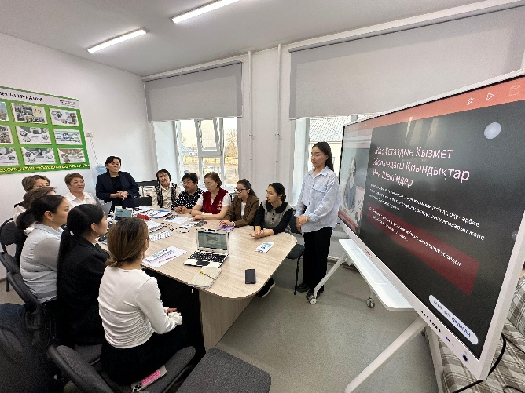
Ағылшын тілі пәні мұғалімі Тилеужанова А.Р жоспар әзірлеу бойынша практикум: “ҚМЖ-ны жасау” шебер сынып өткізді. Мақсаты: жас мұғалімдерге қысқа мерзімді жоспарды құруда тиімді жолдарын үйрету. Аселим Рамазановна «ҚМЖ-ны жасау» атты шебер – сынып ұйымдастырып, қысқа мерзімді жоспарды жасаудың тиімді әдістерін көрсетті.
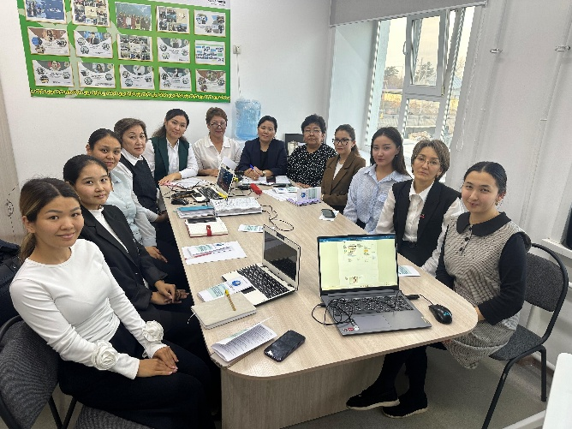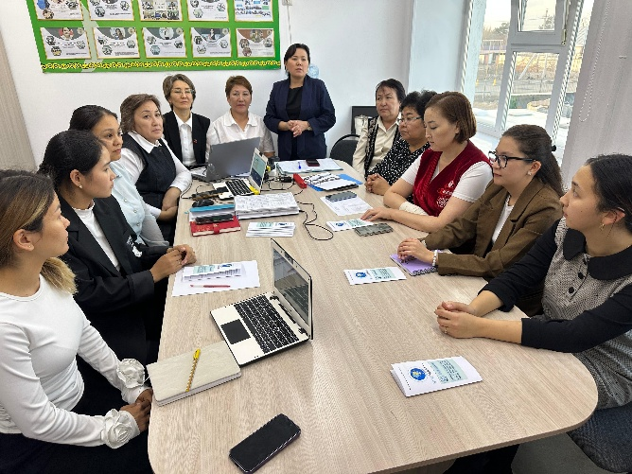
«Жас маманның негізгі қиындықтары» тақырыбында жас мамандарды психологиялық қолдау көрсету мақсатында педагог – психологтар Дюмбаева Ж.М., Алматова С.М. тренинг өткізді
Мақсаты: Жас мамандарға кәсіби орнығуға, бейімделуге, педагогикалық шеберлігінің қалыпты дамуына, әдеп нормалары бағытында кеңес, көмек беру.
Міндеті: 1.Бір-біріне деген адамгершілік, сенімділік қарым-қатынастарын қалыптастыру. 2.Психологиялық қолдау көрсету.3.Шығармашылыққа бағыт беру.
• Тренинг «Миксер»
• Постермен жұмыс
• Ұстаздың кәсіби іс-әрекетіндегі педагогикалық әдеп ( слайд)
• Жас мамандарға психологиялық кеңестер
• Қорытындылау

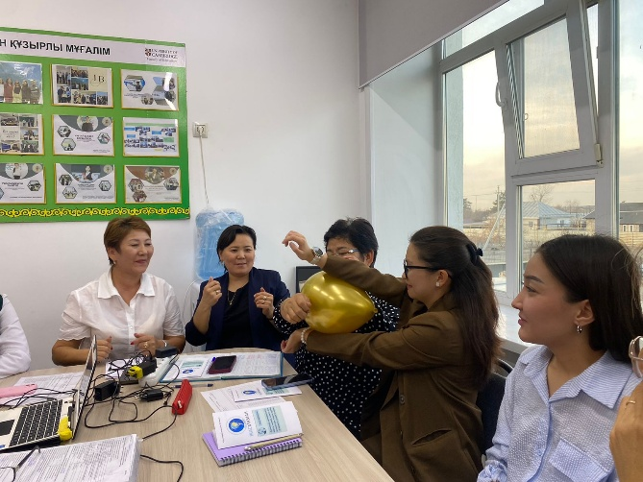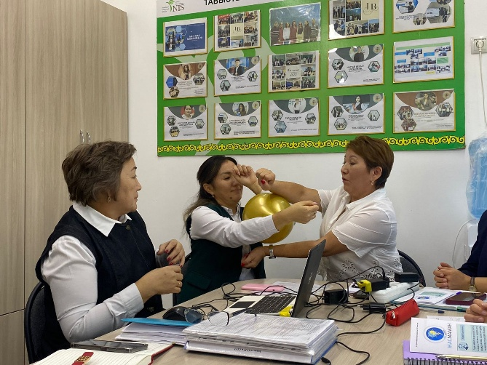
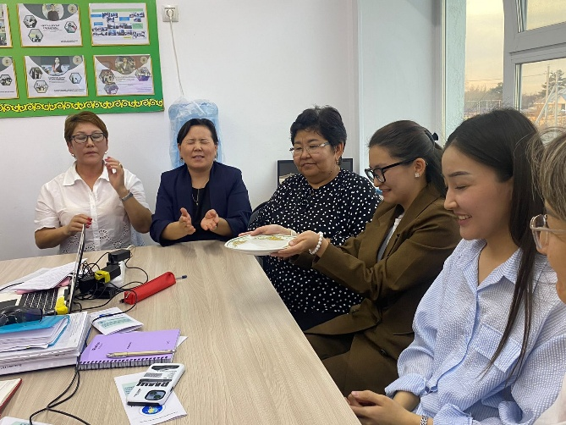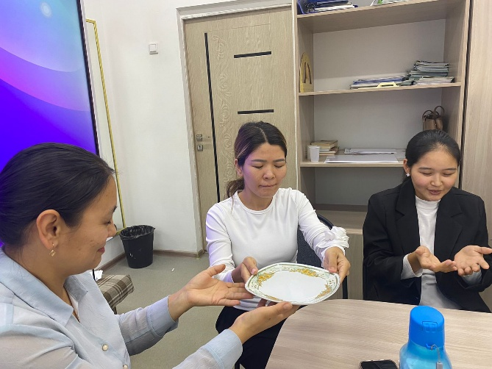

«Жас маман мектебінің» жетекшісі: Ахметжанова С.С.

